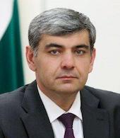

Коков
Казбек Валерьевич
Глава Кабардино-Балкарской Республики
Дата рождения
20 июля 1973
Родился в г. Нальчике Кабардино-Балкарской АССР
Образование
1989–1994
Окончил Кабардино-Балкарский агромелиоративный институт.
Трудовая деятельность
1995–2002
Заместитель директора по коммерческим вопросам АООТ «Халвичный завод «Нальчикский», г.Нальчик, Кабардино-Балкарская Республика.
2002–2010
Генеральный директор ОАО «Каббалкресурсы», г.Нальчик, Кабардино-Балкарская Республика.
2010–2013
Заместитель министра сельского хозяйства Кабардино-Балкарской Республики.
2013–2018
Советник Управления Президента Российской Федерации по внутренней политике.
2018–2019
Временно исполняющий обязанности Главы Кабардино-Балкарской Республики.
C 2019
Глава Кабардино-Балкарской Республики.
Дополнительная информация
Женат, двое детей

